为了杜绝二手烟，也为了保护环境，在公共场所安置户外吸烟室是非常有必要的。这样不仅为游客提供了纳凉休憩的场所，同时也切实解决了部分烟民朋友乱丢烟头破坏景区环境的问题。
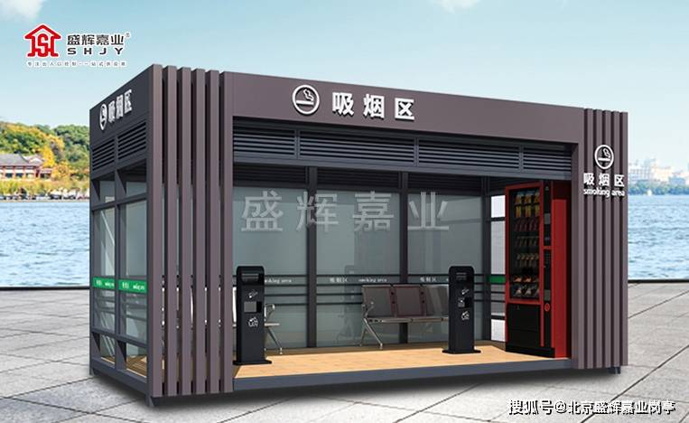
对于户外吸烟室的外观主要按照客户喜好需求设计定制，吸烟房一般为平顶造型，四周为全景透明的固定钢化玻璃，受力部分由镀锌方管龙骨焊接，根据尺寸大小决定钢管的分布密度。在吸烟亭墙体上方可选择全钢化玻璃到顶，或安装铝合金移窗/通风百叶窗，外观效果都很好，另外镀锌方管可以按照需求选择不同颜色喷漆，使之与周围建筑相匹配。
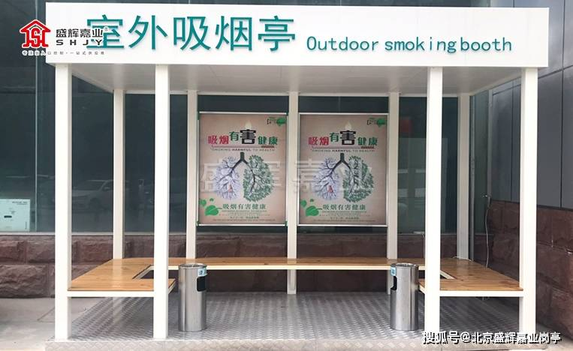
吸烟亭内部设计要以排烟力度强、透明度高、舒适度等为主，设计要非常精巧，不论是室内还是室外吸烟亭，亭子内都不能烟雾缭绕，所以在每一款吸烟亭的设计上，都把排烟放在第一位，内配有排气扇和部分净化系统，岗亭本身也设计多个移窗或通风百叶窗。为烟友们提供一个清爽的吸烟环境，同时过往的人们也不会收到二手烟的侵害

